
Monitor Institucional Argentino (MIA)
Reporte mensual · Edición Junio 2026 (cierre definitivo)
Departamento de Políticas Públicas — Fundación Libertad y Progreso · Julio 2026
Resumen ejecutivo
El Monitor Institucional Argentino cerró junio de 2026 en 55,97 puntos sobre 100, con una mejora de +2,2 puntos respecto de mayo (53,75) y de +4,8 puntos en la comparación interanual (junio de 2025: 51,21). El índice recupera así el terreno perdido en el bache de abril-mayo, aunque todavía se ubica por debajo del pico de comienzos de año (56,6 en enero).
La mejora del mes se explica casi enteramente por el eje Judicial —por la cobertura de cargos— y, en menor medida, por Prensa. En sentido contrario, el eje Legislativo retrocedió, mientras que Ejecutivo y Banco Central se mantuvieron estables en sus niveles previos.
1. MIA consolidado
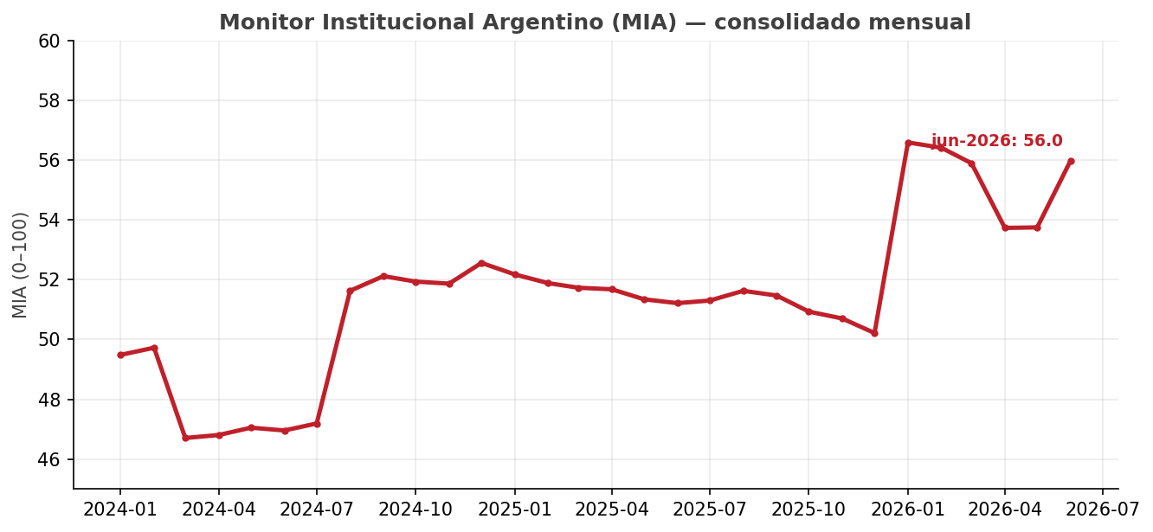
MIA mensual (consolidado de las 18 variables), gestión Milei. Cierre a junio de 2026.
2. Sub-índices por eje
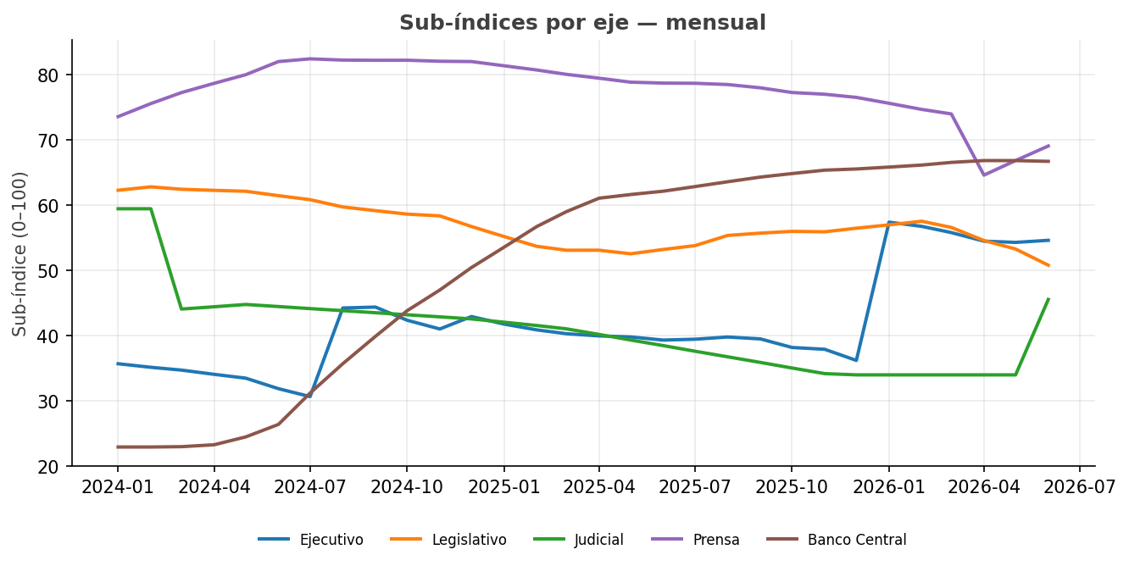
Los cinco sub-índices que componen el MIA, en frecuencia mensual.
3. Lectura mes a mes: mayo → junio 2026
La tabla resume el MIA y sus cinco sub-índices, con su peso en el índice y la variación del mes:
Eje | Peso | May-26 | Jun-26 | Var.
MIA (total) | 100% | 53,75 | 55,97 | +2,23
Ejecutivo | 30% | 54,25 | 54,57 | +0,32
Legislativo | 20% | 53,23 | 50,75 | −2,48
Judicial | 20% | 33,94 | 45,50 | +11,55
Prensa | 15% | 66,79 | 69,02 | +2,23
Banco Central | 15% | 66,78 | 66,67 | −0,11

A nivel de variables, los movimientos que explican el mes son:
Variable | Eje | May-26 | Jun-26 | Var.
Cobertura Judicial | Judicial | 39,9 | 68,8 | +28,9
Acceso de la prensa | Prensa | 35,3 | 50,2 | +14,9
Calidad Normativa | Legislativo | 72,2 | 68,6 | −3,6
Eficacia de Control | Legislativo | 29,5 | 27,4 | −2,1
Causas contra periodistas | Prensa | 2,1 | 0,0 | −2,1
Discrecionalidad presup. | Ejecutivo | 76,2 | 77,6 | +1,4
ATN (federalismo) | Ejecutivo | 87,8 | 89,2 | +1,4
DNU vs Leyes | Ejecutivo | 5,9 | 4,7 | −1,2

Judicial (+11,6). Es el motor del mes, y proviene íntegramente de la Cobertura Judicial (de 39,9 a 68,8). En junio se incorporaron al padrón judicial las designaciones de jueces titulares publicadas en el Boletín Oficial —con acuerdo del Senado—, que redujeron la proporción de cargos vacantes y de subrogancias. Es un dato duro, un hecho real de nombramientos, no un cambio metodológico; se reconciliará con el próximo relevamiento oficial. El Desempeño de la Corte, en cambio, permanece clavado en 30: sube la cobertura, no la eficacia de fondo.
Prensa (+2,2). Mejora impulsada por Acceso de la prensa (de 35,3 a 50,2), variable de arrastre que registra hechos de acceso y restricción. El escrutinio abierto y la baja pauta se mantienen en niveles óptimos. Como señal de alerta, Causas contra periodistas retrocedió a 0.
Legislativo (−2,5). Es la nota negativa del mes: caen tanto la Calidad Normativa (de 72,2 a 68,6) como la Eficacia de Control (de 29,5 a 27,4). El Congreso produjo menos normativa sustantiva y ejerció menos control sobre el Ejecutivo.
Ejecutivo (+0,3) y Banco Central (−0,1): estables. En el Ejecutivo, las mejoras en discrecionalidad presupuestaria y en el reparto de ATN (federalismo) compensaron un leve deterioro del ratio DNU/leyes, que sigue siendo estructuralmente bajo. El Banco Central sostiene niveles altos, con el respeto a la Carta Orgánica en el máximo y el financiamiento monetario al Tesoro contenido.
4. La lectura de Libertad y Progreso
La calidad republicana se sostiene sobre poder limitado, frenos y contrapesos, reglas estables debatidas en el Congreso, transparencia y una justicia independiente y ágil. Desde ese criterio leemos el mes.
Celebramos el avance en la cobertura judicial. Cubrir los cargos por el mecanismo constitucional —concurso y acuerdo del Senado— fortalece la independencia y la celeridad de la Justicia: un tribunal con vacantes es más lento y más dependiente de subrogantes removibles, más expuesto a la presión del poder de turno. Ahora bien, la cobertura es condición necesaria, no suficiente: mientras el desempeño de la Corte no mejore, el eje seguirá arrastrando una debilidad de fondo.
La señal preocupante del mes está en el Legislativo. Un Congreso que produce menos norma sustantiva y controla menos al Ejecutivo debilita los contrapesos que definen a una república. Insistimos en un principio que atraviesa todo el índice: las reglas deben debatirse y sancionarse en el Congreso, no imponerse por decreto. El bajo puntaje persistente del ratio DNU/leyes es el reflejo de ese déficit institucional que ninguna coyuntura fiscal alcanza a compensar.
En el frente monetario, el respeto a la Carta Orgánica del Banco Central y la contención del financiamiento al Tesoro son condiciones de la estabilidad. La inflación es siempre y en todo lugar un fenómeno monetario: sostener estos frenos es sostener el proceso de desinflación, y su deterioro sería una de las primeras alarmas a encender.
En síntesis, el MIA mejora, pero su avance se concentra en un solo eje y esconde un retroceso legislativo. Consolidar la calidad republicana exige que el orden fiscal y monetario se complemente con reglas debatidas institucionalmente y con contrapesos efectivos. Ese es el camino que, en Libertad y Progreso, seguiremos midiendo mes a mes.
Nota metodológica
El MIA es un índice mensual de 0 a 100, determinístico y auditable, construido con dato duro oficial. No interviene la inteligencia artificial en el valor publicado. Combina 18 variables en cinco ejes con pesos fijos: Ejecutivo 30%, Legislativo 20%, Judicial 20%, Prensa 15% y Banco Central 15%. Cada variable se normaliza por anclaje al ideal (0 = peor desempeño de referencia; 100 = ideal republicano) y la serie se suaviza con una media móvil de 12 meses.
El índice se publica desde enero de 2024, ya suavizado, calculado con un colchón previo desde 2023. Fuentes: Boletín Oficial (BORA), DGSIAF, BCRA, datos.jus, AAIP, InfoLeg y CSJN, entre otras. Los radares del BORA (nombramientos y bajas de jueces; Presidencia del BCRA) alimentan el padrón judicial vivo. Junio de 2026 corresponde al cierre definitivo del mes; el mes en curso se publica siempre como provisional.

